Департамент образования Администрации г. Ханты-Мансийска
МБУ ДО «Станция юных натуралистов»
Ханты-Мансийский автономный округ-Югра, г.Ханты-Мансийск
Объединение «Растительный мир Югры»

628011, Ханты-Мансийский АО-Югра,  г. Ханты-Мансийск,  ул. Павлика Морозова, 13 | тел: + (3467) -33-52-28  тел/факс: + (3467) -32-07-55  e-mail: hmaosyn@mail.ru
____________________________________________________________________

Номинация: «Юные исследователи»

Работа: Прививка как способ вегетативного размножение пеларгонии зональной F1

Автор: Карташова Анастасия Владимировна,
6 класс (31.10.2007г.)
учащаяся МБУ ДО «Станция юных натуралистов»
объединение «Растительный мир Югры»
Руководитель: Панькова Ирина Львовна,
педагог дополнительного образования,
МБУ ДО «Станция юных натуралистов»
г. Ханты-Мансийска

2020 г
Оглавление

Введение 3
Методика исследования 4
Наблюдения и результаты прививок пеларгонии зональной 5
Заключение: 6
Выводы: 6
Литература 7
Приложения 8-9

Введение
Пеларгония (Pelargonium) относится к семейству Гераниевые (Geraniaceae). Этот род включает в себя более 280 видов однолетних и многолетних растений. Все они – в основном представители флоры Африканского континента.
Для нашего проекта мы выбрали это удивительное не прихотливое комнатное растение пеларгонию зональную не моложе 1-го года, с хорошо сформированными побегами.
Название "зональная" (по-гречески zona - "пояс") возникло из-за рисунка в виде полосы более темного цвета, имеющейся на листе и повторяющей его форму. Впервые этот вид пеларгонии как горшечная культура появилась в Европе в начале XVIII в. Ее сорта были получены в результате многократных скрещиваний пеларгонии зональной (P. zonale L'Herit.) с другими видами и формами. «Это большая группа пеларгоний.» [4] Сейчас их можно встретить почти в каждом доме. Очень нетребовательны к условиям выращивания. Все зональные пеларгонии обильно цветут с ранней весны до поздней осени. Растение пеларгонии обладают различной окраской. Но для этого их надо выращивать в тесной посуде с питательной почвой, держать на солнечном окне, обильно поливать и регулярно покармливать.
Актуальность: Прививка как один из способов вегетативного размножения для создания декоративных форм растений с сохранением их наследственных признаков и особенностей.
Цель исследования: Освоить способ прививки в расщеп, прививая пеларгонию зональною (Pelargonium zonale) различными видами окрасок.
Задачи исследования:
- Познакомиться с методикой прививки в расщеп
- Определить оптимальные сроки выполнения прививочных работ
- Создать условия для приживаемости черенков
- Вести дневник наблюдений
Проблема: Важен ли такой вид вегетативного размножения как прививка?
Объект: Пеларгония зональная (Pelargonium zonale).
Предмет исследования: Вегетативное размножение прививкой.
Прививки растений широко пользуются в декоративном садоводстве и плодоводстве для сохранения особенностей сорта или улучшения его, также относятся к вегетативному размножению. Прививка заключается в том, что почки или черенки одного растения пересаживают и сращивают с тканями другого растения, имеющего собственные корни. Прививка основана на способности, побегов срастаться благодаря весенней и летней деятельности камбия. То растение, к которому прививают, называется подвоем, а та часть растения, которую прививают, называется привоем. Подвоем может служить как взрослое растение в целом, так и нижняя часть стебля вместе с корнями; привоем служит часть побега с почками (черенок) Способов прививки много, в расщеп, в приклад окулировка и др. Во всех случаях срезанный острым чистым ножом привой плотно прикладывают к срезу на подвое или вставляют плотно привязывают. Через некоторое время происходит срастание двух растений. Прививки обычно проводят в периоды деления клеток камбиального слоя и сокодвижения. Такие способы применяют весной. [2]

Методика исследования. Самые простые способы прививки - клином в расщеп. Для прививки клином подвой обрезали горизонтально и сделали в нем клинообразное углубление, соответствующее по форме клину на подвое.
Благодаря работам И. В. Мичурина и многих других исследователей установлено, что свойства разных растений могут передаваться от подвоя к привою и обратно. Подвой может влиять на привой, вызывая изменения размера растений, размера листьев и плодов, внешнего облика растения, времени цветения, продолжительности жизни, содержания неорганических и некоторых органических веществ, устойчивости к болезням и др. Влияние привоя на подвой менее заметно, ведь именно так можно получить пеларгонию, на одном стебле которой может расцвести целый букет пеларгоний с цветами различных окрасок и с разными листьями. [7]
Прививаемый сорт пеларгонии может быть среднерослым или компактным (миниатюрным, карликовым), но не обязательно.
Прививка должна быть сделана предпочтительно весной, когда пеларгонии растут с большой скоростью.
Подготовка пеларгонии к прививке
Срезы должны быть не очень крутыми. Кроме того, срез должен быть ровным, гладким, а не размочаленным по краям, поэтому нужно, чтобы нож был очень острым. Дополнительные подчистки срезов, как и прикосновение к поверхности срезов руками, недопустимы.
В V-образную выемку на подвое вставляем клинышек черенка так, чтобы обе половины стебля подвоя совсем закрыли боковые срезы черенка – привоя. Привой брали от другой разновидности пеларгонии, от ветки сходного диаметра, наружная сторона привоя не должна выходить за пределы подвоя.
Секрет удачной прививки заключается в том, чтобы кожица, а тем самым и все остальные части стебля – луб, камбий и древесина – совпали хотя бы с одной стороны, – только тогда они срастутся. Длина клина и вырезанной части должна составлять приблизительно 2 см. Складывала привой и подвой так, чтобы срезы их полностью совпали. При полном совпадении обоих срезов слои камбия также совпадают, что обеспечивает хорошее срастание. Поэтому выбираем привой и подвой одинаковые по толщине. [3]
Чтобы привитая веточка скорее зацвела, нужно брать её с верхней части растения, уже цветущего или приступающего к цветению.
Обвязка места соединения привоя и подвоя пеларгонии
Для обвязки после соединения привоя с подвоем использую ленту для прививок. Мы взяли фоторазрушаемую ленту и перевязали плотно привой с подвоем. На растение одели прозрачный полиэтиленовый пакет для сохранения оптимальной среды, защищая от пересыхания прививку. Поместили растение в тень, пакет завязали под местом прививки.
Через неделю приоткрыли пакет снизу для проветривания.
Методика проведения прививки
1. С пеларгонии Розоцветной зональной срезали черенок размером 6-7 см с 2-3 почками, нижний конец черенка обрезали острым ножом в виде клина так, чтобы между срезами была почка – это привой.
2. На пеларгонию с белой окраской (подвой) отрезают верхушку, пенёк расщепили на 2-2,5 см. Длина среза на привое должна быть равна длине разреза на пеньке. [6]
3. В разрез вставляют клинышек привоя так, чтобы боковые срезы его закрылись сторонами разреза.
4. Прививку плотно, но не сильно обматываем пленкой
5. Растение содержим в тепле, умеренной влаге и в тени, накрыв его полиэтиленом. [2]
6. Наблюдения записывать в таблицу. (таб.1)

Таблица 1
Результаты прививок пеларгонии зональной

Подвой 1 | Привой 1.1. | Подвой 2 | Привой.2.2 | даты
 |  |  |  | Прививки | срастание | Цветение прививок | Отмирание
Пеларгония  белая | Пеларгония  розовая | Пеларгония  розовая | Пеларгония  красная | 02.05.2019 | Полное срастание и появление цвето- носа  06.09. 2019 | 23.09. 2019
 | Пеларгония  красная |  | Пеларгония  Красная розебундная | 02.05. 2019 |  | 17.10. 2019 | 18.05. 2019  красная

Заключение: На занятиях по вегетативному размножению самым увлекательным стал способ прививкой. В нашей работе мы использовали два экземпляра пеларгонии зональной. В качестве первого подвоя взяли пеларгонию зональную белую, второй подвой пеларгония зональная розовая. К белой пеларгонии мы прививали два черенка розовой и красный черенок. Срастание черенка пеларгонии розовой прошло удачно окончательное срастание с цветением 06.09.2019г. (прил1. рис.2) Отмирание второго черенка пеларгонии красной мы наблюдали 18.05.2019.
На подвой пеларгонии розовой, мы привили черенок красной пеларгонии зональной и черенок красной розебундной, (прил.1.рис.1) прошло удачное срастание двух черенков двух разновидностей пеларгонии. (табл.1)
Оба привитых растения пеларгонии зональной порадовали своим цветением черенков, что видно на фотографиях.

Выводы:
Используя черенки для привоя, мы можем создать разноцветный куст радуги с любыми формами пеларгоний. Мы использовали фоторазрушаемая пленка, которая не разрушает ткани растений, и сама разрушается через 1-4 месяца. В зависимости от интенсивности солнечных лучей. Удобная в использование. (прил. 2) За счет эластичности пленка растягивается по мере роста тканей и не допускает на прививках перетяжек.
Цветущие экземпляры пеларгонии украшают интерьер дома и других мест. Вегетативное размножение прививкой широко используют в плодоводстве прививают на акклиматизированный подвой сортовые черенки с других урожайных плодовых деревьев. Способы прививок мы будем отрабатывать, применять на плодовых деревьях, хвойных растениях. Первый эксперимент прививка простым способом в расщеп нам удался, из 4 привитых черенков прижились 3; (табл.1)

Литература
- Батуев, А.С. Гуленкова, М.А. Еленевский. А.Г. / Биология: Большой справочник для школьников и поступающих в вузы/ – 2-е изд. – М.: Дрофа, 1999. – 668 с.: ил. – (Большие справочники для школьников и поступающих в вузы)
- Верзилин Н.М. /Путешествие с домашними растениями/- «Как научиться прививать растения» - М. «Просвещение», 2008, -268 с.
- Мак-Миллан Броуз. /Размножение растений/- М,: «Мир», 1987, - 192с.:
- Стенман К., Венистрем А. / Комнатные растения /пер.со швед.– М.: «Омега», 2008,- 240 с.: ISBN 978-5-465- 01688-9
- [Электронный ресурс] http://www.pelargonium.ru/node/1115 (07 04 2019)
- [Электронный ресурс] http://www.florets.ru/komnatnye-pelargoniya/ (07.04.2019).

Приложения
Приложение 1.
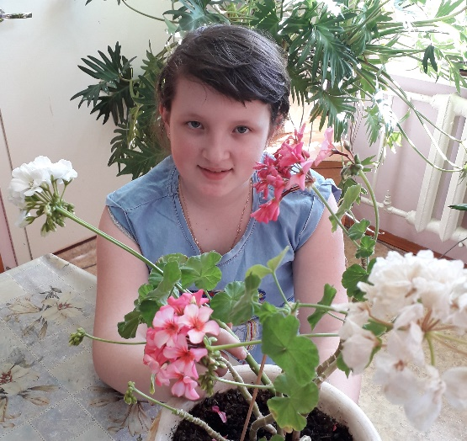
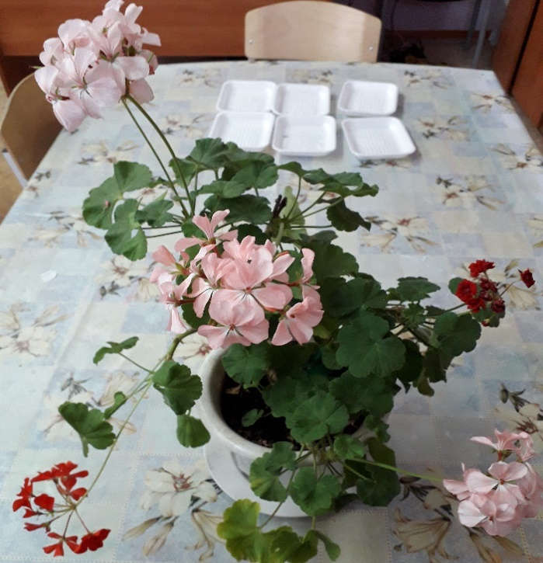

1.Пеларгония. Подвой 2; привой 2 2. Пеларгония. Подвой 1; привой 1
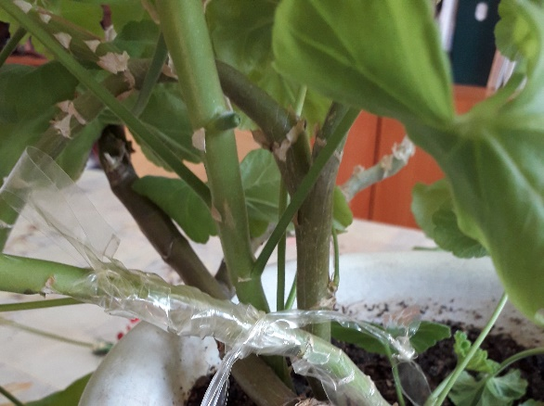
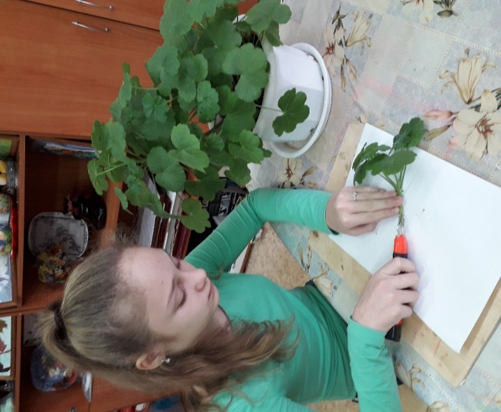

3.Подготовка черенка к прививке 4. Место прививки с использованием
пленки

Приложение 2

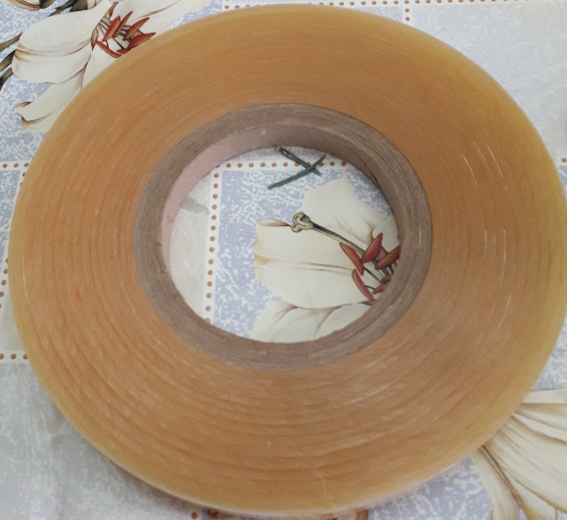
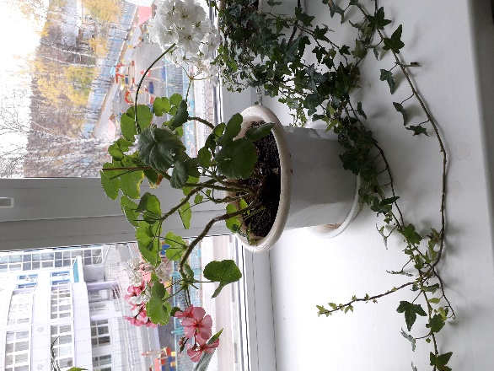

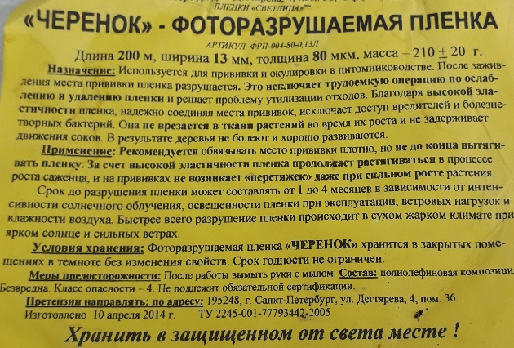
5.фоторазрущаемая пленка «Черенок»

